台北市立松山高級中學九十二學年度第一學期第二次期中考試
高一基礎地科試卷
※全部皆為單選題，總共50題，每題2分，答錯倒扣0.4分。
01.天球座標系統中，赤經是以那一位置做為起始點？ (A)格林威治 (B)獵戶座 (C)天北極 (D)春分點。
02.下列有關星座的敘述，何者錯誤？ (A)國際天文聯合會將全天劃分為八十八個星座 (B)古代中國的星座可分為三垣、四象、二十八星宿 (C)在臺灣我們不能看到八十八個星座 (D)同一星座中的每一顆星星與地球距離均相同
代 號 | 星 名 | 顏 色 | 視 星 等
A | 二宿二(天蠍座α) | 紅 | 1.0
B | 天狼星座(大犬座α) | 白 | -1.5
C | 大角(牧夫座α) | 橙 | 0.0
D | 五車二(御夫座α) | 黃 | 0.2
E | 角宿二(室女座α) | 藍 | 1.0
03.天球北極點的赤緯座標值是多少？ (A)0時 (B)0度 (C)＋90度 (D) －90度。
04.右表是5顆恆星的觀測表面溫度由高到低的排列順序應為？ (A)EBDCA (B)EDCBA (C)ACDBE (D)ABCDE。
05.地球於黃道面上自A移動到B(如右圖)，則某人觀測星象時，下列敘述何者錯誤？（不考慮北極星）
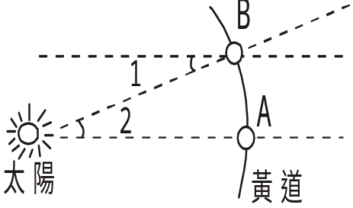
(A)因為地球公轉，同一恆星每天同一時間位置都不同。
(B)若A到B為一天，則∠1=∠2約為1度
(C)同一恆星每天自東方晚起4分鐘
(D)地球的公轉和自轉都會影響每天的星象
(E)若A到B為一個月，則∠1=∠2約為30度。
06.參考右圖，11月11日晚上9、10時所見的星星的繪圖
，下列敘述何者錯誤？ (A)在西方的星星為夏季大三角
(B)A、B與北極星的夾角為30度 (C)星星的運動方向是圖
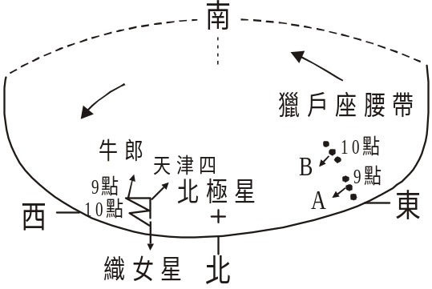
中箭頭的方向 (D)12月11日7時看到獵戶座腰帶的位置和
11月11日9時的位置約相同。
07.二等星的絕對亮度是六等星的幾倍？
(A)4倍 (B)2.512×4倍 (C)2.512⁴倍 (D)無從判斷。
08.阿貴說他的生日是11月初屬於天蠍座，是指太陽此時在
天空中的位置是 (A)太陽與天蠍座在地球的兩側 (B)太陽與
天蠍座在地球的同側 (C)天蠍座在地球與太陽之間 (D)這天最
適合觀測天蠍座。
09.臺北地區北極星的位置大概在 (A)天頂正上方 (B)北方地平線 (C)北方仰角90° (D)北方仰角25°。
10.如果天琴座在今晚八點由地平線升起，何時天琴座在晚上十點出現在天頂附近？
(A)一個月後 (B)兩個月後 (C)三個月後 (D)半年後
11.星座盤上內盤的星圖，有兩個大圓圈，一以北極為中心的大圓，另一則偏向一側，偏向一側的大圓通常以黃線繪之，它通過雙子、金牛、天蠍、人馬等星座，那就是 (A)黃道 (B)天球赤道 (C)白道 (D)天球赤經。
12.下列有關天體所發出之電磁波的敘述，何者正確？ (A)γ射線的速度比可見光快 (C)依其在太空中傳遞速度的不同，可分成無線電波、紅外線、可見光等等 (C)溫度越高的天體發射出最多的電磁波為紅外線 (D)大部份被地球的大氣層吸收，無線電波及可見光可扺抵達地表。
13.關於太陽的敘述，何者錯誤？ (A)為熾熱的氣體狀態星球 (B)其體積大小為重力與熱壓力平衡的結果 (C)其能量來自內部的核融合反應 (D)其化學組成十分之九以上由氫構成 (E)還可以燃燒一百億年。
14.關於本星糸的敘述，何者正確？ (A)觀測帶狀銀河時發現許多黑斑，此為氣體與灰塵濃密的地區 (B)本星糸屬於棒狀旋渦星系 (C)太陽位於銀河核心處 (D)大部份新恒星在銀河核心形成。
15.太陽系中，一定出現在凌晨東方或傍晚西方的兩顆行星是 (A)金星、火星 (B)木星、土星
(C)水星、金星 (D)天王星、海王星 (E)水星、冥王星。
16.太陽表層結構由內向外依序為 (A)色球、光球、日冕 (B)色球、日冕、光球 (C)光球、日冕、色球 (D)光球、色球、日冕。
17.一團不飽和的空氣上升時，經過何種變化而使其達到飽和並凝結成雲？ (A)外界壓力變大，體積縮小，溫度升高 (B)外界壓力變小，體積膨脹，溫度降低(C)外界壓力變小，體積縮小，溫度降低 (D)外界壓力變大，體積膨脹，溫度降低。
18.衛星雲圖常採用紅外線衛星雲圖，是因為其 (A)紅外線底片之成本便宜 (B)紅外線是地表及雲族本身所釋出之輻射波 (C)紅外線才可傳達衛星 (D)紅外線不易被雲吸收。
19.大體而言，觀測坪中的百葉箱，箱門開口應朝那個方向較好？ (A)北半球朝南，南半球朝北 (B)北半球朝北，南半球朝南 (C)南北半球均朝北 (D)南北半球均朝南。
20.如果氣象預報「明日宜蘭地區的降雨機率為20％」，其代表意思為 (A)相對溼度只有20％，故不太會降雨 (B)1天之中有20％的時間會下雨 (C)降雨地區分布在宜蘭地區20％的區域 (D)100次這樣的預報裡，會有20次的降雨機會。
21.有關冷鋒和暖鋒之比較何者錯誤？ (A)冷鋒是由冷空氣推擠暖空氣前進 (B)暖鋒常形成較高聳的雲，降雨也較劇烈 (C)兩者均為暖空氣在上方 (D)冷鋒常經過臺灣，暖鋒則不會。
22.冷氣團擠壓暖氣團時所形成的鋒面抵達後，當地不會出現何種現象？ (A)下雨 (B)氣溫下降 (C)風向，風速會改變 (D)有下沉氣流。
23.下列有關梅雨的敘述，何者錯誤？ (A)在臺灣，大多發生在五、六月 (B)梅雨鋒面是滯留鋒，它的符號是 (C)梅雨季節時，有時會豪雨成災 (D)此時蒙古大陸氣團和太平洋氣團勢力相當 (E)形成梅雨的鋒面，是產生在大氣的對流層中。
24.颱風的能量主要來源是 (A)水汽所含的潛熱釋放 (B)副熱帶高氣壓 (C)移動速度 (D)地面摩擦力
25.下列有關臺灣的天氣變化，何項錯誤？ (A)冬季受大陸氣團影響，全省均少雨 (B)5、6月的梅雨是大陸及海洋性氣團所形成的滯留鋒帶來的 (C)夏季受海洋性氣團影響，有局部性的午後雷陣雨 (D)夏、秋季常有颱風來襲造成災害。
26..關於星等，何者正確？ (A)視星等每差一等，亮度相差一倍 (B)絕對星等是在地球所見恆星之亮度 (C)視星等是將所有之星移至距地球相同距離時之星等 (D)視星等決定於星球本身發光的能力及距地球遠近。
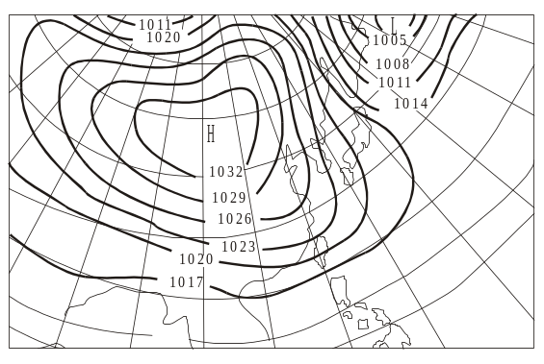
27.為何赤道上不會形成颱風？ (A)因為沒有科氏力 (B)因為赤道
附近經常下對流雨 (C)因為陸地的比例太高。
28.戴眼鏡的乘客在雨天乘坐冷氣很強的計程車一陣子後，一旦下車
常發覺眼鏡鏡片模糊。此現象與下列何者最相關？ (A)車外空氣
的水氣遇到冰冷鏡片達到露點 (B)車外空氣所含的水氣比車內少
(C)車外空氣的溼度比車內小 (D)車外氣溫比車內低。
29.下列有關百葉箱，何者敘述錯誤？ (A)塗成白色可以反光避免
吸熱太多 (B)在臺北，百葉箱的門要朝向正北 (C)四壁用雙層
百葉，既能防曬又能通風 (D)放在裡面的儀器有溫度計、溼度計、風向計。
30.如右上圖，試問何者敘述正確？ (A)臺灣此時吹東北季風
(B)臺灣此時吹西南風 (C)這是夏季的地面天氣圖 (D)臺灣南部是迎風坡，所以常下雨。
題組一
31.右下圖一表示今年七月八日晚上八時，台灣地區的星空及當日所見之行星，甲是木星，乙是火星，下列敘述何者正確？ (A)木星與火星會同時出現在東方地平線上 (B)當曰晚上可見到火星的時間約八小時 (C)木星所在之虛線，所形成的圓圈為黃道 (D)明年同一時刻，木星與火星仍在圈中同一位置。
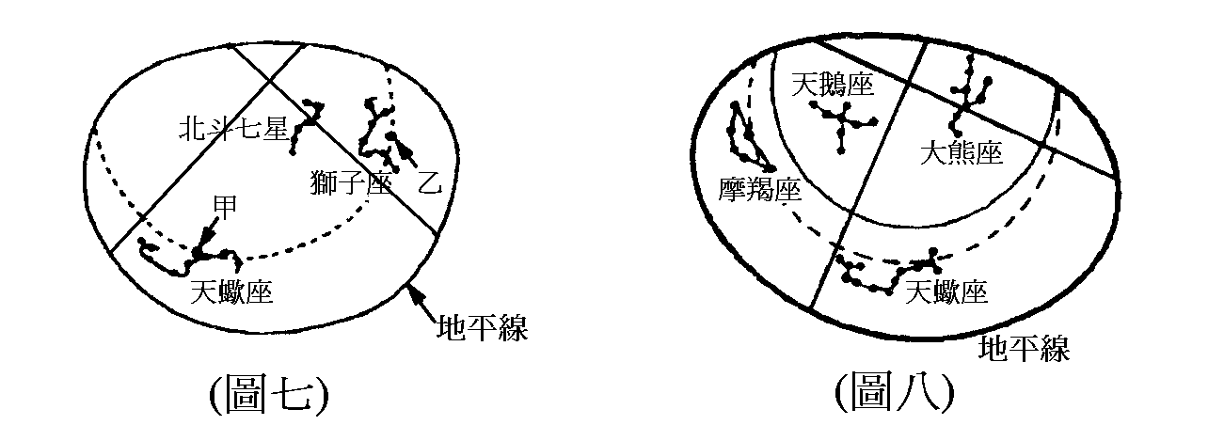
32.(右圖二)是台灣地區的簡易星座盤，在今年七月八曰晚上十點星空的部分星座，圖中的星座那一個最接近南方地平線？
(A)天鵝座 (B)大熊座 (C)天蠍座 (D)摩羯座。
33.假設某天晚上九點，張生看見織女星升上東方地平線，半個月後，織女星大約幾點升上同樣位置？
- 晚上七點 (B)晚上八點 (C)晚上十點 (D)晚上十一點。

題組二、下圖為在地球表面四個不同地方之觀察者所看到的北極星高度，請回答下面問題：

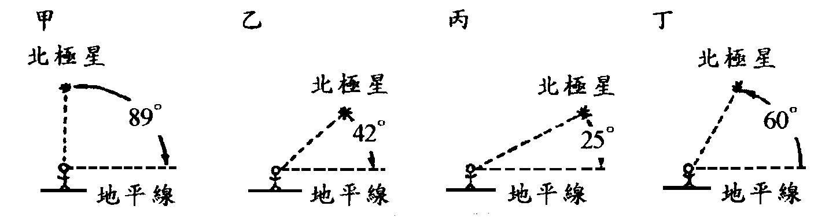

34.下列有關此四位觀察者共同點之敘述，何者正確？ (A)位於同一經度 (B)同位於北半球 (C)每天看到北極星的時間一樣長 (D)可以看到北極星位於同一仰角。
35.位於甲地之觀察者最靠近下列那一地區？ (A)赤道(0^{O}) (B)北回歸線(23.5^{O}) (C)北極圈(66.5^{O}) (D)北極(90^{O})。
36.四位觀察者對北極星仰角的觀察，提供了何種訊息？ (A)觀察者所在的經度 (B)觀察者所在的緯度 (C)觀察者觀察的時間 (D)觀察者所在地的季節。
37.由地球的北半球看星空時，所有的恆星都繞著北極星轉。下列那一敘述最能解釋這種現象？ (A)地球繞太陽公轉的軌道為橢圓形 (B)太陽是圍繞北極星的恆星之一 (C)太陽位於太陽系的中心，並作自轉 (D)地球自轉軸的北端指向北極星。

題組三：
38.關於對流層的敘述，何者錯誤？ (A)高度越高，溫度越低 (B)富含水汽，有各種天氣現象 (C)大氣易對流 (D)該層高度在各緯度均相同。
39.溫室效應主要是因下列何種能量被氣體吸收而無法輻射所造成的? (A)地表輻射的紫外線短波 (B)太陽輻射的紫外線短波 (C)地表輻射的紅外線長波 (D)太陽輻射的紅外線長波。
40.關於平流層的敘述，何者錯誤？ (A)氣溫隨高度增加 (B)氣流不穩定 (C)有臭氧分布在此層 (D)有保護地球生命之作用。
41.關於增溫層的敘述，何者錯誤？ (A)溫度很高，所以在此層放一張紙很容易就燃燒起來 (B)大氣以離子狀態存在 (C)太陽風會衝撞此層影響通訊 (D)有能夠反射電波的電離層存在。

題組四、空氣品質好壞常以空氣污染指標（Pollutant Standard Index，簡稱PSI）來表示。它是依據氣象局的監測資料，將當日空氣中的懸浮微粒測值、二氧化硫濃度、二氧化氮濃度、一氧化碳濃度及臭氧濃度等數值，先換算出各污染物的污染指標值，再以各污染物的污染指標值之最大值，作為當天的空氣污染指標。各污染物的污染指標對照表如下表：
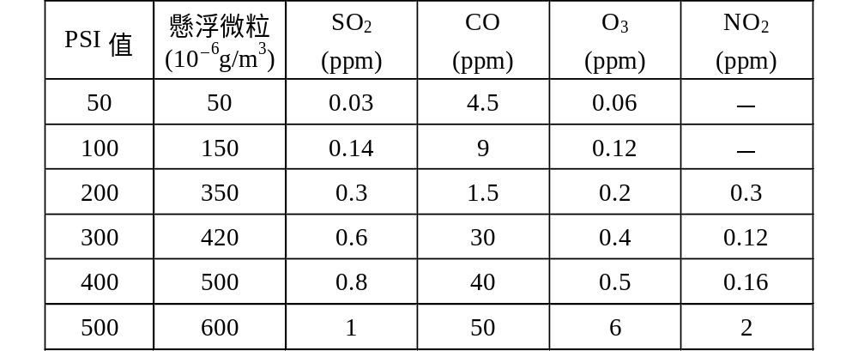
而空氣污染指標依據對健康的影響又區分為五個等級：良好、普通、不良、非常不良及有害，如下表：
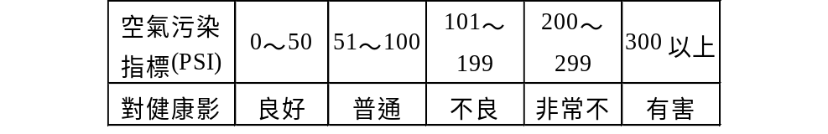
42.某年4月18日中國大陸沙塵暴來襲當日，氣象局某觀測站測得數據如下：懸浮微粒：350（10^{－6}g／m³）； SO₂：0.6（ppm）；CO：4.5（ppm）；O₃：0.06（ppm）；NO₂極少量。請問當日空氣污染指標PSI的值為多少？ (A)50 (B)100 (C)200 (D)300。
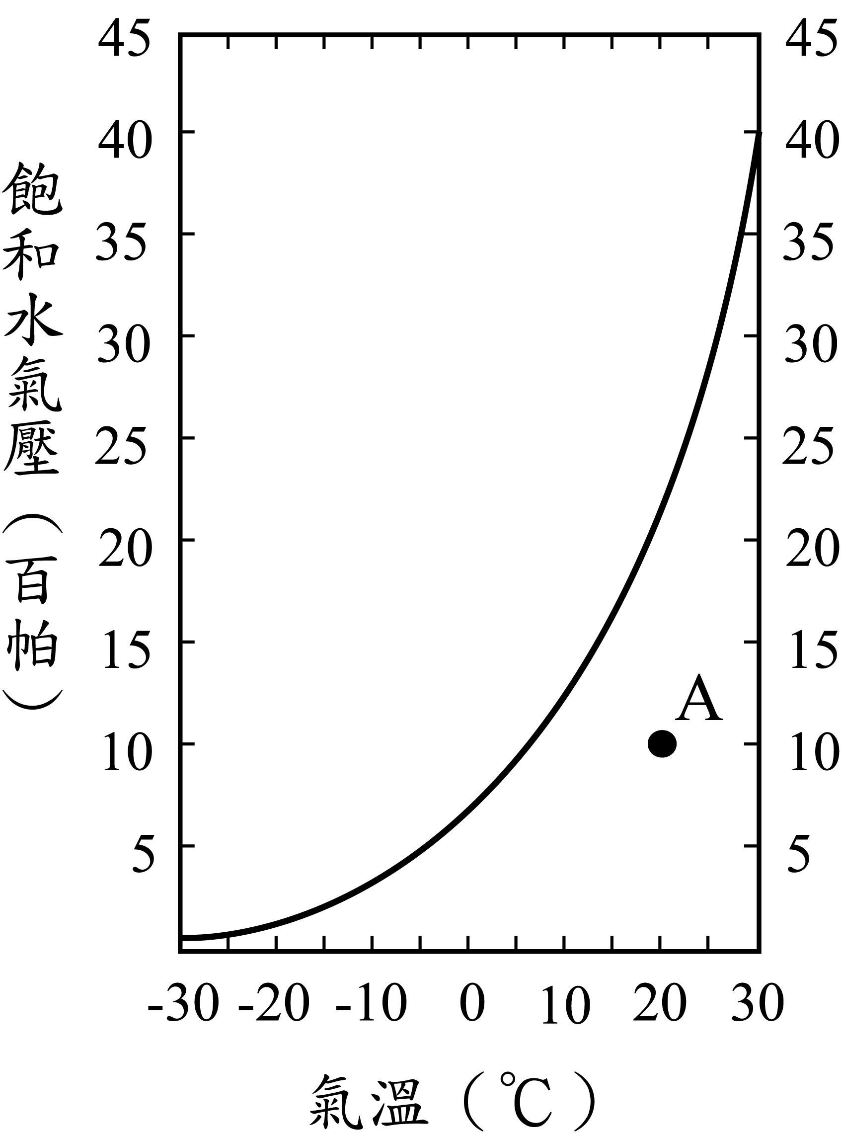
43.當日氣象報告的空氣污染指標（PSI），屬於哪一個等級？ (A)良好 (B)普通 (C)不良 (D)非常不良 (E) 有害。
44.若已知當年3月18日氣象局某觀測站測得數據如下：懸浮微粒：100（10^{－6}g／m³）；SO₂：0.2（ppm）；CO：4.5（ppm）；O₃：0.06（ppm）；NO₂極少量。請問當日氣象報告的空氣污染指標（PSI），屬於哪一個等級？ (A)良好 (B)普通 (C)不良 (D)非常不良 (E)有害。

題組五：右上圖為飽和水氣壓曲線。依圖回答下列問題：
45.依圖計算A點的相對溼度約為多少？
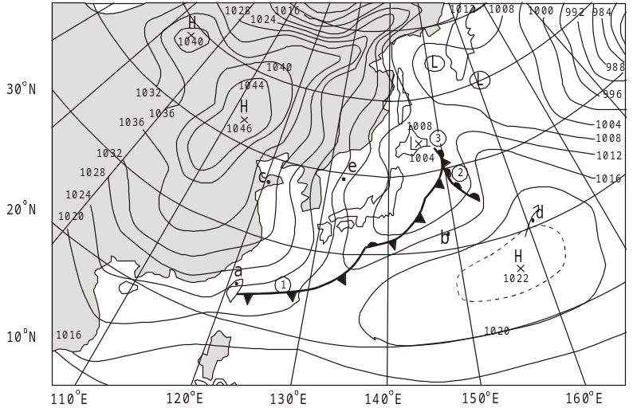
(A)100％ (B)43％ (C)77％ (D)26％。
46.A點的露點溫度約為多少°C？
(A)0 (B)5 (C)20 (D)35。

題組六、參考右圖回答下列問題：
47.圖中a，b點測得的風向分別為
- 東北、北 (B)西北、南 (C)東北、西南
(D)東南、西南。
48.圖中鋒面 為 (A)冷鋒 (B)暖鋒
(C)滯留鋒(D)囚錮鋒。
49.臺灣在冷鋒來時的天氣變化可能為
(A)氣溫降低，氣壓升高 (B)氣溫降低，氣壓不變
(C)氣溫升高，氣壓升高 (D)氣溫升高，氣壓不變。
50.圖中影響臺灣天氣的大陸高氣壓，其性質為 (A)寒冷潮溼 (B)寒冷乾燥 (C)溫暖潮溼 (D)溫暖乾燥。

